Materia: E.D.I (ESPACIO DE DEFINICIÓN INSTITUCIONAL) Curso: 3 año

Profesor: Roberto Jorge Romero

**Trabajo Práctico N° 9**

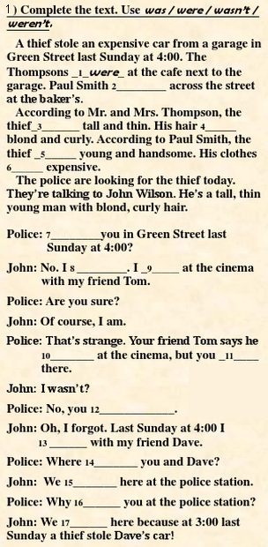



**3) Translate the dialogue**